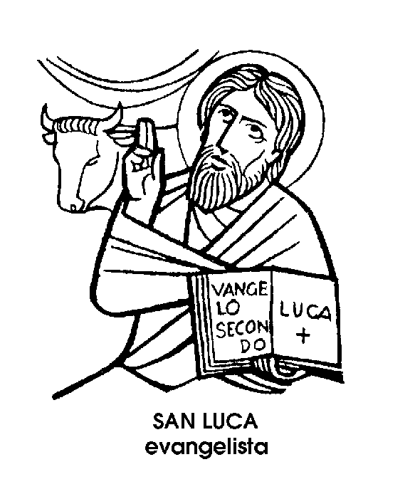18 ottobre

San Luca
Evangelista del I secolo

Il terzo evangelista non fu ebreo, né di razza né di religione. Dopo Matteo, ebreo e che per gli Ebrei scrisse; dopo Marco, nato a Gerusalemme e che scrisse soprattutto per i Gentili, Greci e Romani, il terzo Evangelista, San Luca, fu greco di origine e pagano di religione. Era di Antiochia, in Siria, metropoli dell'Oriente
c greco. Uomo colto, con inclinazioni artistiche e gusto letterario, era medico di professione . Ouando si convertì, Gesù non viveva più suIla la terra. Egli perciò non lo conobbe, non udì la sua voce.
Divenne affettuoso compagno dei discepoli e delle pie donne, amico soprattutto di Paolo. E quando volle narrare per la terza volta, dopo Matteo e Marco, la vita dì Gesù, che egli non aveva conosciuto, il medico di Antiochia ricordò i racconti dei discepoli e le narrazioni delle donne, raccolse tracce e testimonianze, vagliò documenti e ricercò tradizioni.
Poi, verso l'anno 62, trascrisse il risultato dell'appassionato lavoro nel suo bel greco a volte quasi classico, a volte pittoresco, ma sempre preciso e poetico. Sotto la sua penna, la Buona Novella era un annunzio consolante, un messaggio di salvezza e di universale concordia.
La Redenzione non era più un fatto nazionale o razziale: veniva esaltata nel suo valore universale, in un'unione di popoli non ideale, ma già in atto. Ne era prova lo stesso San Luca, greco di nascita e pagano convertito.
Fu soprattutto l'Evangelista dell'infanzia di Gesù e il biografo della Madonna. Il suo Evangelo, ordinato con rigorosa cronologia, degna di uno scienziato, composto con armonia ed eleganza, degne di un artista, ha inizio infatti con l'annunciazione e la concezione, non di Gesù, ma, sei mesi prima, di Giovanni, il Precursore e futuro Battista.
E' da Luca che sappiamo tutti i dolci particolari dell'Annunciazione a Maria, della Visitazione, della Natività nel presepio; dell'Adorazione dei Magi e della Presentazione al Tempio. Nelle sue pagine, vediamo il virgulto della radice di David « crescere in sapienza, in statura e in grazia », nella casa dei falegname di Nazaret.
Si pensa perciò che San Luca abbia conosciuto la Madonna ancor viva, e da lei abbia ascoltato i particolari più intimi e dolci dell'infanzia e della vita di Gesù. E il ricordo della Madre sembra sempre davanti ai suoi occhi, mentre scrive la vita e la passione del Figlio o racconta le parabole più belle, come quella dei FigliuoI Prodigo.
All'Evangelo dette un seguito con gli Atti degli Apostoli, che formano la luminosa cronaca dei primi anni della Chiesa, dopo l'Ascensione e la Pentecoste. Ma non evangelizzò soltanto con la penna. Fu compagno di Paolo in vari viaggi, e con lui fu a Roma, dove però non si trattenne.
Morì Martire, ma non si sa dove né come. Chi disse nella Tebaide, chi in Acaia, chi in Bitinia; chi, genericamente, « in Oriente ».

San Prosdocimo di Padova
Vescovo del II secolo

Ci sono nomi che suonano familiari e addirittura tipici in certe città d'Italia, mentre altrove sono considerati insoliti, strani, addirittura inauditi. Sono nomi legati al culto di un Santo locale, in molti casi un antico Vescovo, in altri un Martire.
Non molto tempo fa abbiamo parlato di Lecce, e del suo tipico Sant'Oronzo. Potremmo aggiungere Brescia, con San Giovita; Cagliari, con San Lucifero; Carrara, con San Ceccardo. E finalmente Padova, con San Prosdocimo.
Il nome di Prosdocimo per quanto oggi poco frequente, denunzia immediatamente una provenienza veneta, e in particolare patavina. E questo perché il Santo viene onorato, dalla tradizione, come il primo Vescovo di Padova, Patrono della città euganea, e anche, secondo la opinione di vari studiosi, probabile evangelizzatore di tutta la Venezia occidentale.
Anche la più bella immagine di San Prosdocimo venne dipinta da un padovano, il grande quattrocentista Andrea Mantegna. Fa parte di un polittico intitolato a Santa Giustina, altra celebre Martire di Padova, che si trova attualmente nella Pinacoteca di Brera, a Milano. In questo, San Prosdocimo appare con il tipico attributo della brocca, simbolo della sua infaticabile attività di battezzatore.
Il significato etimologico del nome di Prosdocimo è molto bello, perché in greco significa « atteso ». Si può dire che San Prosdocimo, primo Vescovo di Padova, fu veramente l'atteso di quella città ancora pagana, nella quale sarebbe stato inviato dallo stesso San Pietro, dopo la consacrazione episcopale.
Nella dolce plaga euganea, San Prosdocimo avrebbe compiuto prodigi e miracoli, che una tardiva Leggenda descrisse con evidente libertà d'immaginazione. Chi si occupa di agiografia è abituato a certe letture che, nella pia intenzione degli autori, dovrebbero essere edificanti, ma che, per eccesso di zelo, finiscono con l'essere ingenue.
Fortunatamente, una certa ingenuità conferisce spesso una nota di poesia anche ai testi più stanchi a causa delle ripetizioni e dei ricalchi. A volte, però, gli scarni documenti sono più eloquenti delle ridondanti leggende. E' il caso di San Prosdocimo, per il quale, dopo la morte, si trova citata, fuor delle mura di Padova, una Ecclesia Sancti Prosdocimi, nota più tardi come basilica di Santa Giustina, una delle più belle della città.
La gloria di San Prosdocimo sarebbe stata infatti Santa Giustina, festeggiata il 7 ottobre. San Prosdocimo l'avrebbe convertita, e la donna cristiana seppe mantenere intatta la sua fede, affrontando il martirio nella persecuzione di Nerone.
Il Vescovo di Padova, invece, fu risparmiato, non si sa bene né come né perché. Giunse al termine naturale della sua vita, carico di meriti e di anni, amato come padre, venerato come Santo: San Prosdocimo, che in greco vuol dire « l'atteso ».

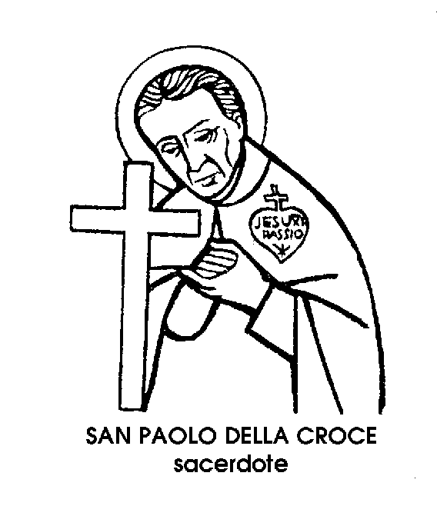
San Paolo della Croce
Confessore del XVIII secolo

Era nato a Ovada, nel 1694, e mori a Roma nel 1775. La sua vita si distese per cinque anni nell'ultimo lembo del Seicento e per i tre quarti di tutto il secolo successivo. Il Settecento, secolo della dea Ragione, degli Illuministi e degli Enciclopedisti. Il secolo di Voltaire e degli scettici, di Rousseau e dei miscredenti.
Che cosa c'era da rispondere a coloro che intendevano spiegare tutto, rifiutando il mistero? Che cosa c'era da dire a coloro che proclamavano la bontà della natura, ignorando, teoricamente, il peccato originale?
Non c'era che una risposta a queste utopie di dottrinari: una risposta non dialettica, ma dolorosa; non razionale, ma tragica. E questa risposta era la Passione di Gesù. Gesù aveva sopportato ogni offesa, era stato tradito, condannato, flagellato, deriso, crocifisso. Egli aveva preso sopra di sé tutti i peccati degli uomini e tutti i dolori del mondo. Aveva sofferto per amore dell'umanità, e per amore era morto. Non si creda che la santità del giovane Paolo Danei nascesse proprio in funzione di questa risposta e in dipendenza di questo problema: ma certo la penitenza e la predicazione del fondatore dei Passionisti, a distanza di tempo, acquistano un particolare significato, nel quadro del XVIII secolo, e in prossimità della Rivoluzione francese.
La prima e diremo fondamentale vocazione del giovane Danei fu alla vita contemplativa. Egli dimostrava una straordinaria resistenza nella preghiera, che protraeva fino a sei o sette ore consecutive. E il tema più assiduo della sua contemplazione era la passione di Gesù.
Dalla preghiera sorgeva così spontaneo il bisogno della predicazione, cioè di comunicare agli altri i propri sentimenti di devozione e di pietà. Paolo Danei chiese ed ottenne dal Vescovo Gattinara, di poter indossare un abito nero con i segni della Passione divina. La sua predicazione fervorosa, appassionata o addirittura drammatica, accompagnata da sanguinose flagellazioni e da aspre penitenze, commoveva le folle e presto Paolo Danei venne chiamato per missioni in mezzo ai popoli più induriti e refrattari.
Convertì delinquenti e briganti, e non soltanto con la sua parola, ma con la sua penitenza perché prendendo il nome di Paolo della Croce, egli rese sempre più austera la sua disciplina. Per quanto Vescovi, Cardinali e Papi, specialmente i due Clementi, XIII e XIV, avessero di lui una grande stima, trovò difficoltà nell'approvazione della sua Regola, a causa dell'eccessivo rigore. Molti dei suoi primi seguaci l'abbandonarono, non resistendo a quella macerazione, che a lui sembrava, non solo doverosa per i Passionisti, ma naturale.
E alla sua morte, mentre il popolo saccheggiava la sua roba per farne reliquie, tutta Roma si commosse come alla più infervorata e appassionata predica del primo, esemplare passionista.
La sua commemorazione, secondo il Calendario universale della Chiesa, è stata fissata il 19 ottobre.

